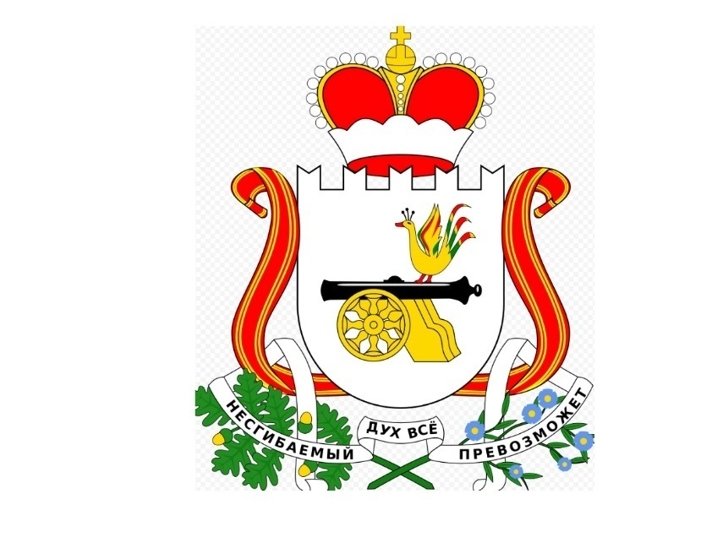

КОНТРОЛЬНО-РЕВИЗИОННАЯ КОМИССИЯ
МУНИЦИПАЛЬНОГО ОБРАЗОВАНИЯ «ТЕМКИНСКИЙ МУНИЦИПАЛЬНЫЙ ОКРУГ»
СМОЛЕНСКОЙ ОБЛАСТИ

Приказ
от 09 января 2025 года № 2

Об утверждении плана работы Контрольно-ревизионной комиссии муниципального образования «Темкинский муниципальный округ» Смоленской области на 2025 год

В соответствии с подпунктом 4.1 пункта 4 Положения о Контрольно-ревизионной комиссии муниципального образования «Темкинский муниципальный округ» Смоленской области.

ПРИКАЗЫВАЮ:

1. Утвердить план работы Контрольно-ревизионной комиссии муниципального образования «Темкинский муниципальный округ» Смоленской области на 2025год.
2. Контроль за исполнением данного Приказа оставляю за собой.

Председатель Контрольно-ревизионной
комиссии муниципального образования
«Темкинский муниципальный округ»
Смоленской области Е.С. Филичкина

УТВЕРЖДЕНО
Приказом
Председателя Контрольно-ревизионной
комиссии муниципального образования
«Темкинский муниципальный округ»
Смоленской области
от 09 января 2025 года № 2

План работы Контрольно-ревизионной комиссии
муниципального образования «Темкинский муниципальный округ» Смоленской области на 2025 год

№ п/п | Наименование планируемых мероприятий | Срок проведения
I. Экспертно-аналитические мероприятия
1 | Проверка бюджетной отчетности Главных администраторов бюджетных средств муниципального образования «Темкинский район» Смоленской области за 2024 год | II квартал
2 | Внешняя проверка отчета об исполнении бюджета муниципального образования «Темкинский район» Смоленской области за 2024 год и подготовка заключения Председателю Темкинского окружного Совета депутатов муниципального образования «Темкинский муниципальный округ» Смоленской области | II квартал
3 | Экспертиза проектов решений Темкинского окружного Совета депутатов, затрагивающих доходы и (или) расходы бюджета района, вопросы использования муниципального имущества, по другим вопросам касающихся расходных обязательств муниципального образования «Темкинский муниципальный округ» Смоленской области; подготовка заключений по результатам экспертизы | в течение года
4 | Экспертиза проектов постановлений и распоряжений Администрации муниципального образования «Темкинский муниципальный округ» Смоленской области, проектов правовых актов иных органов и должностных лиц местного самоуправления, предусмотренных Уставом муниципального образования «Темкинский муниципальный округ», касающихся расходных обязательств муниципального образования «Темкинский муниципальный округ»; подготовка заключений по результатам экспертизы. | в течение года
5 | Экспертиза проектов долгосрочных и ведомственных целевых программ, а также проектов муниципальных правовых актов о внесении изменений в утвержденные проекты долгосрочных и ведомственных целевых программ; подготовка заключений по результатам экспертизы | в течение года
6 | Проведение экспертизы действующих решений Темкинского окружного Совета депутатов и иных правовых актов органов местного самоуправления по поручениям Темкинского окружного Совета депутатов и Председателя Темкинского окружного Совета депутатов муниципального образования «Темкинский муниципальный округ» Смоленской области | в течение года
7 | Экспертиза и подготовка заключения на проект решения Темкинского окружного Совета депутатов «О бюджете муниципального образования «Темкинский муниципальный округ» Смоленской области» на 2026 год | IV квартал
8 | Проведение оперативного анализа исполнения и контроля за организацией исполнения местного бюджета в текущем финансовом году, ежеквартальное представление информации о ходе исполнения местного бюджета, о результатах проведенных контрольных и экспертно-аналитических мероприятий представительный орган муниципального образования и Главе муниципального образования | ежеквартально
II. Контрольная деятельность
9 | Контрольные мероприятия по проверкам согласно поручениям Совета депутатов муниципального образования «Темкинский муниципальный округ» Смоленской области | I-IV кварталы
10 | По исполнению муниципальной программы «Энергосбережение и повышение энергетической эффективности муниципального образования Темкинский район» Смоленской области за 2024год | I-квартал
11 | По исполнению муниципальной программы «Обеспечение жилыми помещениями детей-сирот и детей, оставшихся без попечения родителей в муниципальном образовании «Темкинский район» Смоленской области за 2024 год | II квартал
12 | По соблюдению законодательства Российской Федерации и иных нормативных правовых актов Российской Федерации о контрактной системе в сфере закупок товаров, работ, услуг для обеспечения государственных нужд в Муниципальном бюджетном учреждении физкультурно-оздоровительном комплексе «Олимп» муниципального образования «Темкинский район» Смоленской области | III квартал
III. Нормотворческая, методическая и текущая деятельность
13 | Подготовка проектов решений Темкинского окружного Совета депутатов по вопросам финансового контроля, и другим вопросам в пределах компетенции Контрольно-ревизионной комиссии | В течение года
14 | Участие в работе комиссий и рабочих групп Темкинского окружного Совета депутатов по бюджетно-финансовым и иным вопросам, относящимся к компетенции Контрольно-ревизионной комиссии | В течение года
15 | Участие в работе заседаний Темкинского окружного Совета депутатов, Администрации муниципального образования «Темкинский муниципальный округ» Смоленской области | В течение года
16 | Анализ и обобщение системных нарушений, исполнение представлений и предписаний по результатам проведённых контрольных и экспертно-аналитических мероприятий и заключений об исполнении бюджета муниципального образования «Темкинский муниципальный округ» Смоленской области | В течение года
17 | Подготовка и представление заключений и ответов на запросы государственных органов власти и органов местного самоуправления. | В течение года
18 | Рассмотрение обращений депутатов, юридических лиц и граждан | В течение года
19 | Взаимодействие с федеральными, региональными и муниципальными структурами органов государственной власти (правоохранительные, финансовые, налоговые, статистические). | В течение года
20 | Участие в работе объединений контрольно-счетных органов | В течение года
21 | Взаимодействие со средствами массовой информации. Публикация информации о деятельности Контрольно-счётного органа. | В течение года
22 | Размещение на официальном сайте КСО и странице сайта Администрации муниципального образования «Темкинский муниципальный округ» информации о деятельности КРК, проведенных контрольных и экспертно-аналитических мероприятиях, о выявленных при их проведении нарушениях, о внесенных представлениях и предписаниях, а также о принятых по ним решениях и мерах. | В течение года
23 | Формирование плана работы Контрольно-ревизионной комиссии муниципального образования «Темкинский муниципальный округ» Смоленской области на 2026 год. | IV квартал

